**营运部发【2022】093号 签发人：**

**关于进门口桌面陈列品种的通知**

**各门店：**

**为做好防疫工作，有效利用进门口桌子的黄金展示区，现通知按以下陈列展示，具体如下：**

1. **陈列商品：商品干净整洁无尘、一货一签**

|  |  |  |  |  |  |  |  |  |
| --- | --- | --- | --- | --- | --- | --- | --- | --- |
| **序号** | **货品ID** | **货品名** | **规格** | **生产**  **厂家** | **单位** | **零售价** | **会员价** | **摆放数量** |
| 1 | 35100 | 夏桑菊颗粒 | 10gx20袋 | 桐君阁 | 袋 | 29 | 26 | 不少于1袋 |
| 2 | 139378 | 复方板蓝根颗粒 | 15gx22袋 | 中药二厂 | 袋 | 27.5 | 27.5 | 不少于1袋 |
| 3 | 139798 | 玄麦甘桔颗粒 | 10gx22袋 | 中药二厂 | 袋 | 27.5 | 27.5 | 不少于1袋 |
| 4 | 41077 | 板蓝根颗粒 | 10gx20袋 | 太极绵阳 | 袋 | 29.8 | 28 | 不少于1袋 |
| 5 | 47683 | 藿香正气口服液 | 10mlx10支 | 太极涪陵 | 盒 | 23.8 | 无 | 不少于4盒 |
| 6 | 114941 | 藿香正气胶囊 | 0.3gx36粒 | 浙江东方 | 盒 | 25 | 无 | 不少于2盒 |
| 7 | 118077 | 创面消毒喷雾剂 | 70ml | 天津史克 | 盒 | 29.9 | 25 | 不少于3瓶 |
| 8 |  | 风油精、驱风油 | 厂家不限， 根据门店库存及畅销品 | | | | | 不少于3瓶 |
| 9 |  | 免洗手抑菌洗手液或洗手凝胶 | 厂家不限， 根据门店库存及畅销品 | | | | | 不少于2瓶 |

**二、宣传物料张贴：**

1、藿香团购POP张贴在桌子正面，张贴整齐、POP无破损。

2、进店防疫提醒POP：与团购POP并排整齐张贴桌子正面 或 张贴在测温仪三脚架上。

3、新冠抗原检测试剂盒团购POP，用T型架放置桌面陈列商品后方。

4、书写活动爆炸卡不少于2张，张贴在陈列商品上：

（1）冲剂活动：买两袋省10元、3袋省20元；

（2）藿香正气口服液、藿香正气胶囊书写卖点：祛暑祛湿；

**5、扫场所码：二维码清晰整洁。**

**6、顾客免费使用的消毒液或酒精。**

**三、陈列样图：**

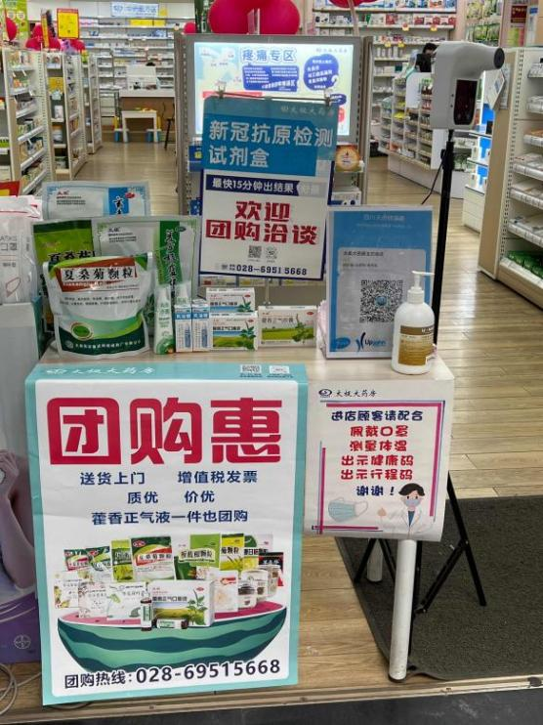**（图一：常规小桌子）**

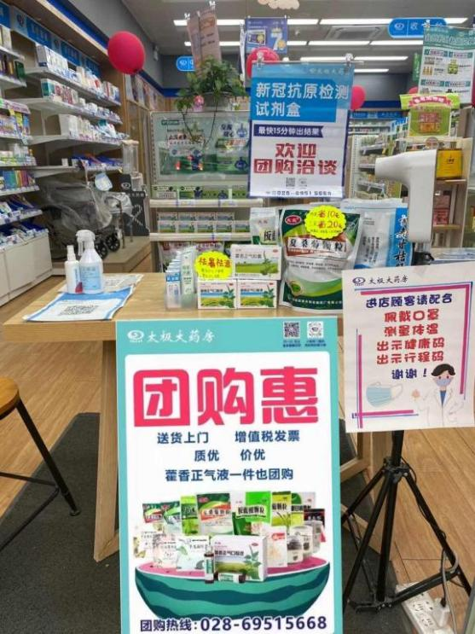**（图二：门店大桌子）**

**（2）薇诺娜透明收纳盒“单片面膜”收银台桌面陈列：**

**A、透明收纳盒用于陈列“单片面膜”和“薇诺娜防晒乳”，配上买1得2插卡。**

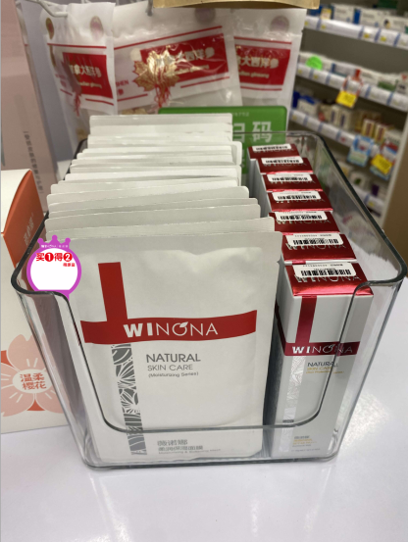 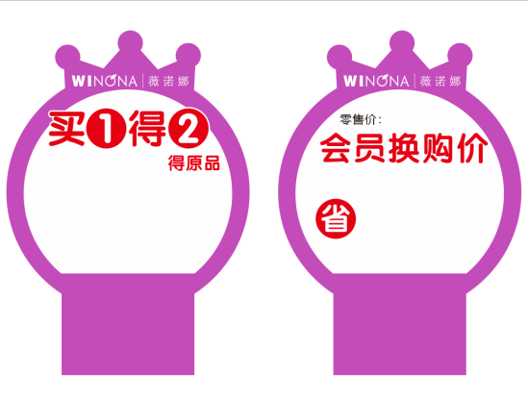

1. **陈列检核：**

**1、5月12日上午12点前完成陈列，将图片上传片区钉钉群；未按时上传门店上交成长金20元。**

1. **各片长于15：00前完成检核并通报结果至营运部钉钉群。（检核内容：进门桌面陈列、5月新增冲剂活动陈列及爆炸卡宣传、薇诺娜透明收纳盒收银台面膜及防晒乳陈列）**
2. **营运部抽检不合格门店，扣片长1分/店。**

营运部

2022年5月12日

主题词：关于 进门口桌面陈列品种 陈列通知

拟稿：王四维 核对：谭莉杨